ГУАП
КАФЕДРА № 44
ОТЧЕТ
ЗАЩИЩЕН С ОЦЕНКОЙ
ПРЕПОДАВАТЕЛЬ
канд. техн. наук |  |  |  | Т.Н. Соловьева
должность, уч. Степень, звание |  | подпись, дата |  | инициалы, фамилия

ОТЧЕТ О ЛАБОРАТОРНОЙ РАБОТЕ №7
СИНТЕЗ МИКРОПРОГРАММНЫХ АВТОМАТОВ

по курсу: ТЕОРИЯ АВТОМАТОВ
РАБОТУ ВЫПОЛНИЛ
СТУДЕНТ ГР. № | 4342 |  |  |  | А.Н. Аверьянова
 |  |  | подпись, дата |  | инициалы, фамилия

Санкт-Петербург
2025
Лабораторная работа №7
Цель работы
Изучение основ проектирования микропрограммных автоматов (МПА), приобретение навыков построения структурных схем МПА.

Задание по работе
Дана графическая схема алгоритма (см. раздел «Варианты заданий»). Необходимо построить функциональную схему МПА (для четных вариантов – модели Мили, для нечетных – модели Мура), работающего в соответствии с этим алгоритмом.
Проверку корректности работы спроектированной функциональной схемы автомата необходимо провести в пакете Quartus.
Вариант 27. Триггер JK. Таблица обратная.
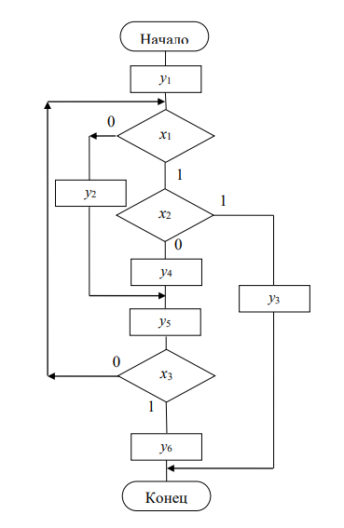
Рисунок 1 – ГСА

Абстрактный синтез микропрограммного автомата
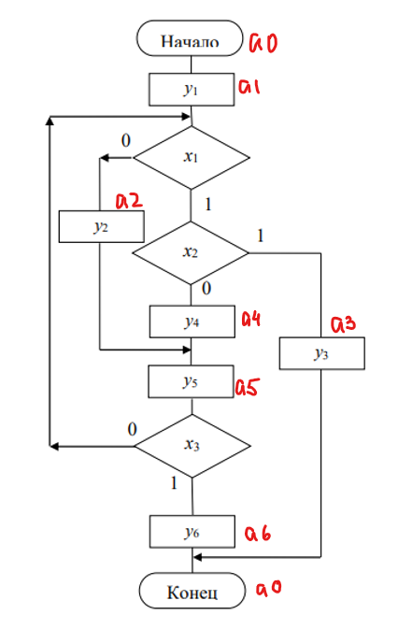
Рисунок 2 – Разметка ГСА для состояний автомата
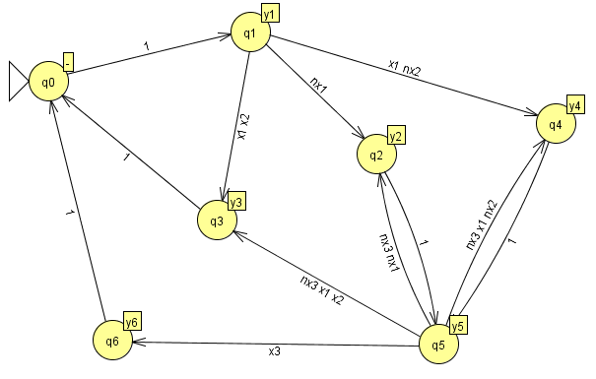
Рисунок 3 – Граф переходов автомата

Структурный синтез микропрограммного автомата
Таблица 1 – Таблица кодировки состояний
Состояние | Код Q2Q1Q0
a0 | 000
a1 | 001
a2 | 010
a3 | 011
a4 | 100
a5 | 101
a6 | 110

Таблица 2 – Структурная таблица
Код исх. сост. Q2Q1Q0 | Код сост. перех. Q2Q1Q0 | Входной сигнал | ФВ = 1
 |  |  | J2K2 | J1K1 | J0K0
011 | 000 | 1 |  | K1 | K0
110 |  | 1 | K2 | K1
000 | 001 | 1 |  |  | J0
001 | 010 | $$\overline{x1}$$ |  | J1 | K0
101 |  | $$\overline{x1} \overline{x3}$$ | K2 | J1 | K0
001 | 011 | $$x1 x2$$ |  | J1
101 |  | $$x1 x2 \overline{x3}$$ | K2 | J1
001 | 100 | $$x1 \overline{x2}$$ | J2 |  | K0
101 |  | $$x1 \overline{x2} \overline{x3}$$ |  |  | K0
010 | 101 | 1 | J2 | K1 | J0
100 |  | 1 |  |  | J0
101 | 110 | $$x3$$ |  | J1 | K0

Логические выражения:
$$J2=\boxed{a1 x1 \overline{x2} ∨a2}$$

$$K2=a6∨a5 \overline{x1} \overline{x3}∨a5 x1 x2 \overline{x3}=\boxed{a5\overline{x3}(\overline{x1}∨x2)∨a6}$$

$$J1=a1 \overline{x1}∨ a5 \overline{x1} \overline{x3}∨a1 x1 x2∨a5 x1 x2 \overline{x3}∨a5 x3=$$
$$=a1\left(\overline{x1}∨x1 x2\right)∨a5 \overline{x3}\left(\overline{x1}∨x1 x2\right)∨a5 x3=$$
$$=\boxed{\left(\overline{x1}∨x2\right)\left(a1∨a5 \overline{x3}\right)∨a5 x3}$$

$$K1=\boxed{a3∨a6∨a2}$$

$$J0=\boxed{a0∨a2∨a4}$$

$$K0=a3∨a1 \overline{x1}∨a5 \overline{x1} \overline{x3}∨a1 x1 \overline{x2}∨a5x1 \overline{x2} \overline{x3}+a5 x3=$$
$$=a1\left(\overline{x1}∨\overline{x2}\right)∨a3∨a5 \overline{x3}\left( \overline{x1}∨\overline{x2} \right)∨a5 x3=$$
$$=\boxed{(a1∨a5 \overline{x3})(\overline{x1}∨\overline{x2})∨a5 x3∨a3}$$

Моделирование работы структурного автомата
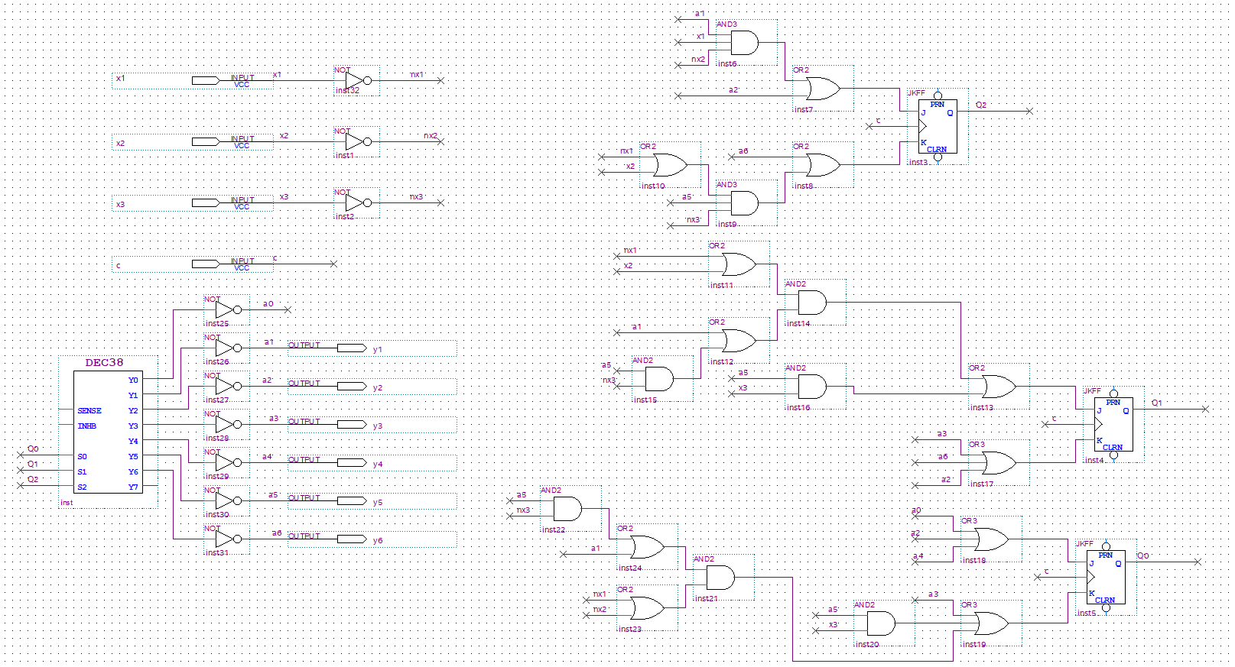
Рисунок 4 – Схема структурного автомата
Таблица 3 – Автоматная лента
Входной символ | 1 | 1 | nx1 | 1 | $$\overline{x1} \overline{x3}$$ | $$x1 x2 \overline{x3}$$ | 1 | 1 | $$x1 \overline{x2}$$ | 1 | x3
Состояние | a0 | a1 | a2 | a5 | a2 | a3 | a0 | a1 | a4 | a5 | a6
Выходной символ | - | y1 | y2 | y5 | y2 | y3 | - | y1 | y4 | y5 | y6

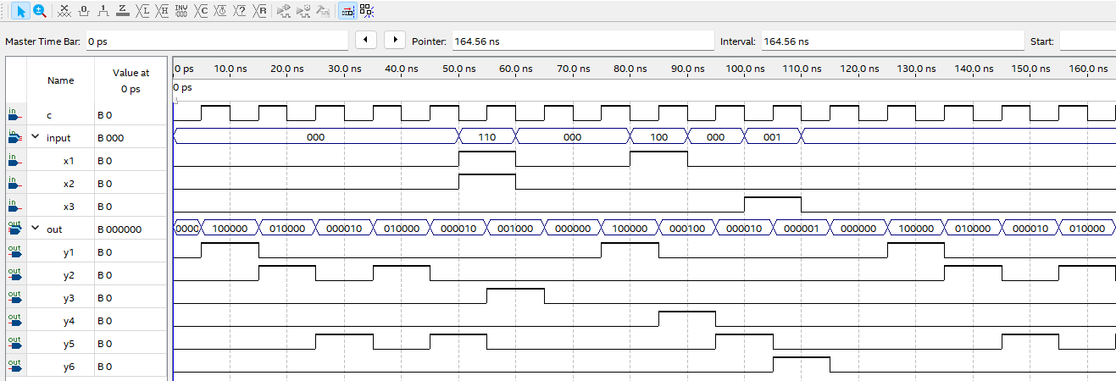
Рисунок 5 – Временная диаграмма

Вывод
В результате выполнения работы произведен структурный синтез микропрограммного автомата модели Мура. Автомат имеет 3 структурных входа и 6 структурных выходов. Для реализации автомата потребовалось 3 триггера типа JK, 8 элементов И, 11 элементов ИЛИ, 9 элементов НЕ и дешифратор 3×8. Автомат имеет 7 состояний. Моделирование работы микропрограммного автомата произведено в пакете QUARTUS. Изучены основы проектирования микропрограммных автоматов, приобретены навыки построения структурных схем МПА

